기계분과 Stammtisch 참가후기
일시: 2021년 5월 11일 20시-22시
작성자: 윤성호 (8지역), GE
저속 분리유동 풍동실험 연구
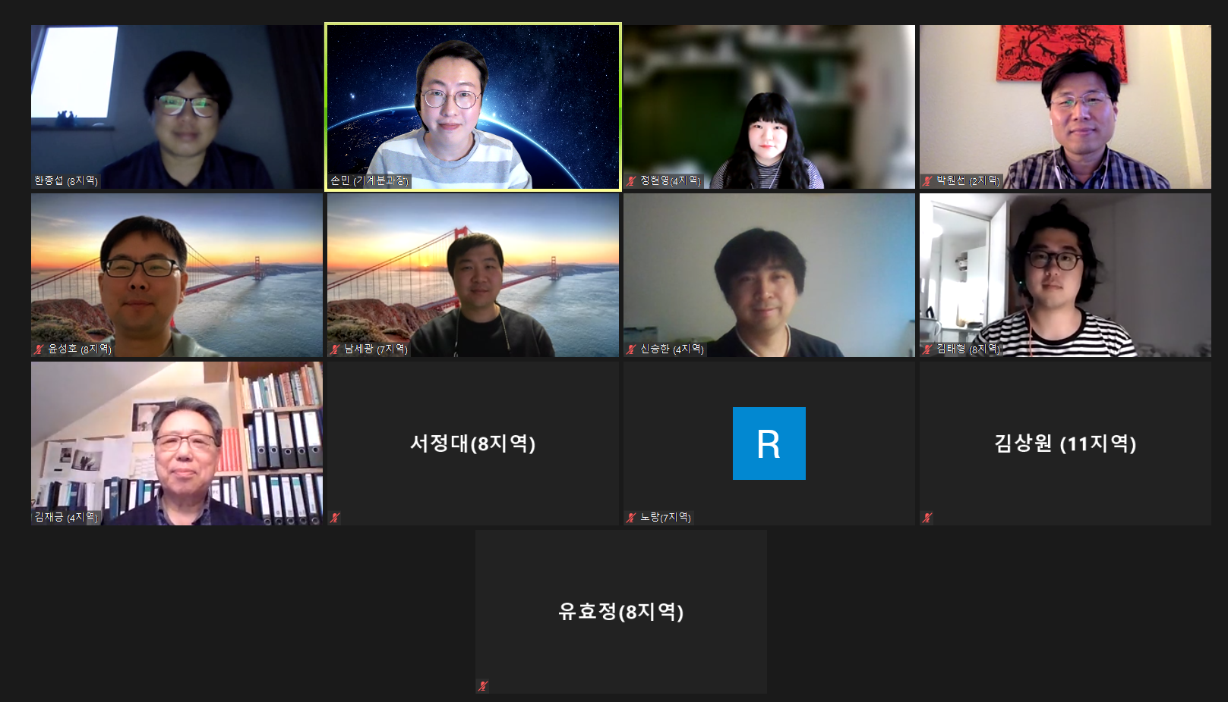
TUM에 근무하고 있는 한종섭 박사님이 저속 분리 유동 풍동실험 연구 (Wind-tunnel tests for low-speed separate flows) 란 주제로 강의를 해 주셨다. 보통 공기역학을 하는 사람들은 분리 유동 (separated flow)를 제거하기 위한 연구를 많이 하는데 분리 유동을 적극적으로 사용하려고 하는 연구 주제가 흥미로왔다. 이러한 연구의 배경은 도심형 무인 비행체, 에어 택시, 호버 바이크, 드론 등 최신 항공기는 기존의 항공기 문법을 따르지 않는 독특한 외형을 지니고 있기 때분이다. 수직이/착륙과 매끄러운 천이비행 등의 비행 기동은 훨씬 복잡한 분리 유동을 유발하기 때문이다.
컴퓨터의 지속적인 발전에도 불구하고 현재까지 컴퓨터 시뮬레이션을 사용하는 CFD (Computational Fluid Dynamics) 로 분리유동을 정확한 예측을 하기가 어렵다. 이러한 상황에서 풍동 (wind tunnel)을 통해서 다양한 형태의 물체가 어떻게 분리유동을 만들어 내는지 그리고 또 어떻게 분리유동을 이용하여 양력 (lift)과 항력(drag)를 조절할수 있는지 강의를 통해서 살펴보았다. 강의를 이해하는데 전문적인 지식이 조금 요구되기는 했지만 같은 분야에 종사하는 사람으로 강의의 내용은 매우 흥미로왔고 높은 수준의 내용이었다. 발표된 연구들이 앞으로 보다 발전된 비행기를 설계하는데 사용되기를 기대한다!

